به نام خدا

پیش گزارش آزمایش4

بردیا برائی نژاد(92101669)

1.

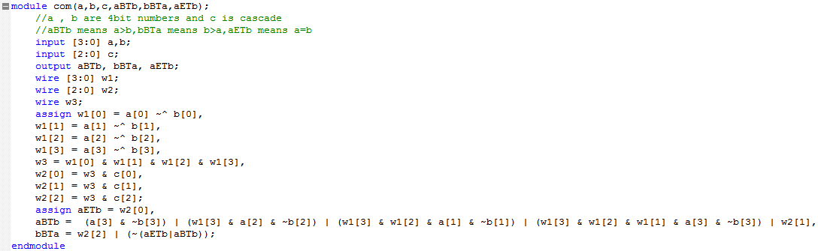

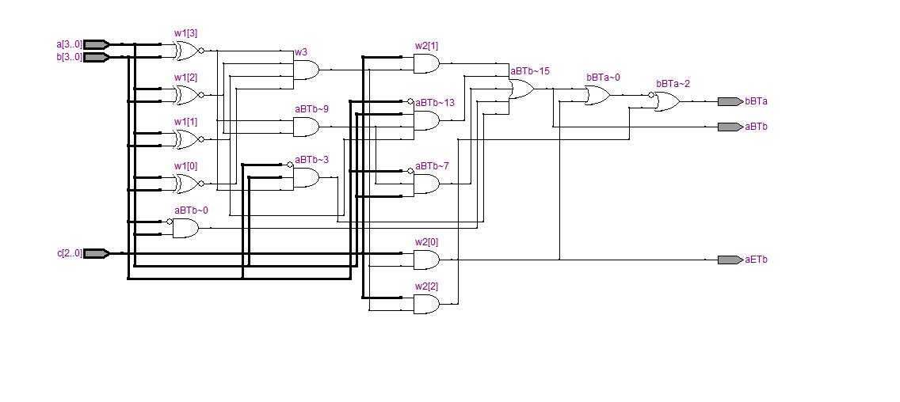

2.

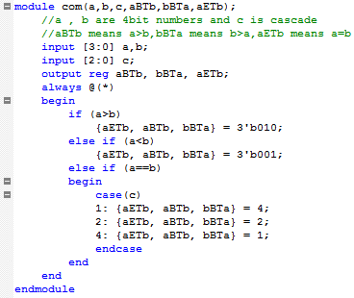

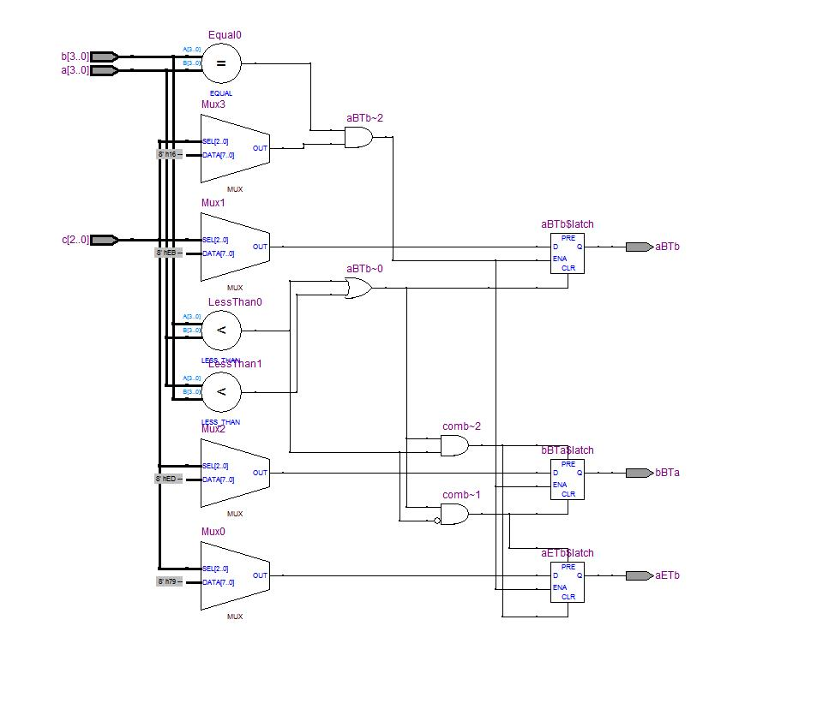

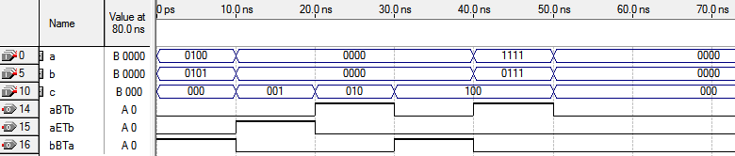

3.

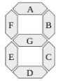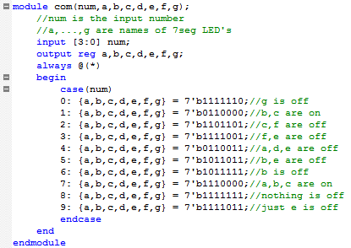

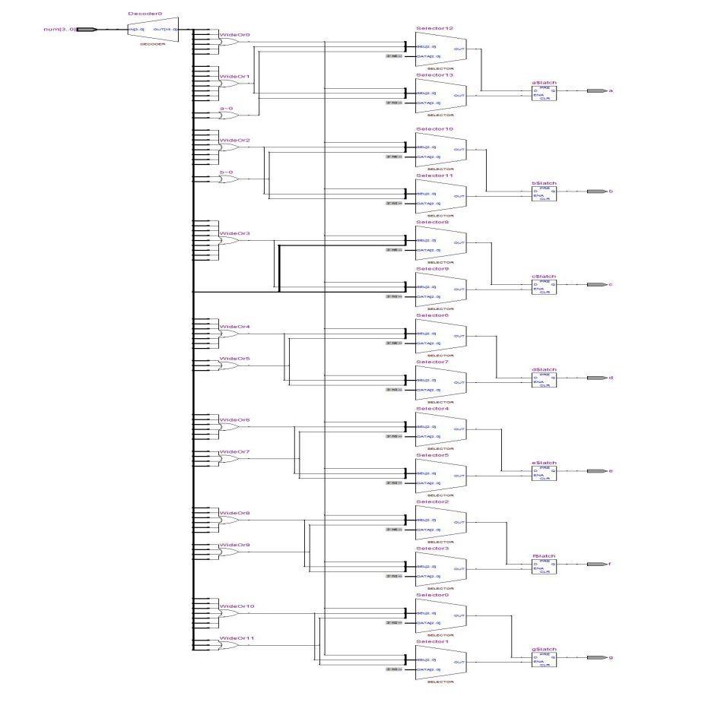

4.

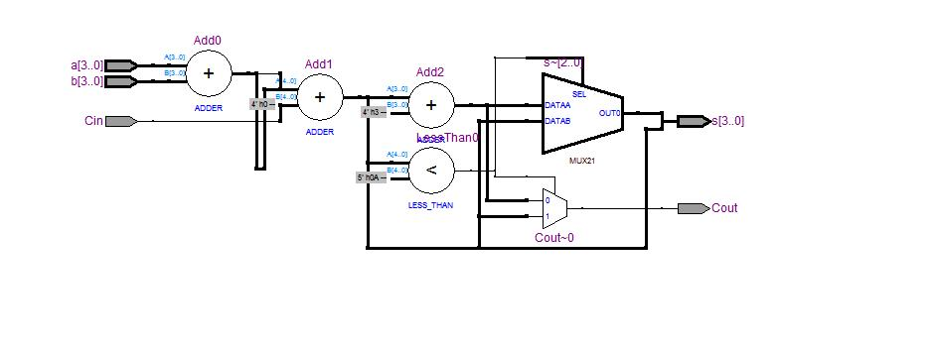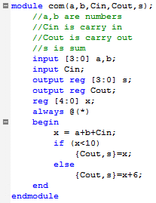

5.آی سی 74LS85 یک مقایسه گر 4 بیتی است. ورودی ها ی 4 بیتی به A و B وارد می شوند. (A3 و B3، MSB هستند.) ورودی ها ی Cascading inputs برای استفاده از چند آی سی متوالی هستند تا بتوانیم اعداد بزرگتر از 4 بیت را مقایسه کنیم.(خروجی ها ی less-significant باید به ورودی ها ی cascade دیگری (more-significant) متصل شوند.

